1. Introdução
A Interação Humano-Computador (IHC) constitui uma área de conhecimento voltada ao estudo e ao aprimoramento da interação entre pessoas e sistemas computacionais. No contexto do desenvolvimento da Loja Virtual de Cupcakes Gourmet, a aplicação dos conceitos de IHC tem como finalidade contribuir para a definição de uma interface adequada às necessidades dos usuários, favorecendo a usabilidade, a clareza das informações e a facilidade de navegação.
A definição da interface foi realizada a partir dos requisitos funcionais, requisitos não funcionais, histórias de usuário e casos de uso estabelecidos nas etapas anteriores do projeto. Dessa forma, as necessidades identificadas para os perfis de Cliente e Administrador foram utilizadas como base para a definição das funcionalidades, dos fluxos de navegação e das telas que compõem a aplicação.
Como instrumento de representação inicial da interface, foram elaborados protótipos de baixa fidelidade. Essa abordagem permite representar a estrutura e a organização dos elementos da interface, bem como as principais ações disponíveis ao usuário, sem estabelecer, nesta etapa, aspectos relacionados à identidade visual definitiva da aplicação, como paleta de cores, tipografia e elementos gráficos.
A utilização dos protótipos possibilita visualizar antecipadamente a organização da solução e verificar a coerência dos fluxos de interação antes da implementação. Dessa forma, a etapa de IHC e prototipação estabelece uma relação entre os requisitos levantados e a futura interface do sistema, fornecendo subsídios para a etapa de desenvolvimento da aplicação.

2. Objetivo da IHC
A aplicação dos conceitos de Interação Humano-Computador no desenvolvimento da Loja Virtual de Cupcakes Gourmet tem como objetivo orientar a definição de uma interface que possibilite aos usuários realizar suas atividades de forma clara, organizada e intuitiva. Para isso, foram considerados os diferentes perfis de acesso previstos no sistema, contemplando as necessidades específicas dos Clientes e dos Administradores.
Para o perfil Cliente, a interface deve facilitar a realização das principais atividades relacionadas ao processo de compra, desde o cadastro e acesso ao sistema até a consulta dos produtos, inclusão de itens no carrinho, finalização do pedido, seleção da forma de pagamento simulado, acompanhamento do pedido e consulta do histórico de compras.
Para o perfil Administrador, a interface deve proporcionar acesso organizado às funcionalidades de gerenciamento dos produtos e de consulta e acompanhamento dos pedidos realizados pelos clientes, incluindo a atualização da situação dos pedidos.
Além da organização das funcionalidades, a aplicação dos princípios de IHC busca reduzir dificuldades durante a utilização do sistema, apresentar informações de maneira compreensível e fornecer mecanismos de interação compatíveis com as atividades previstas. Dessa forma, a interface deve contribuir para uma experiência de uso adequada aos objetivos do sistema e às características de seus usuários.
Assim, o objetivo desta etapa consiste em estabelecer uma representação estruturada da interface e dos fluxos de interação da aplicação, utilizando os requisitos definidos anteriormente como referência para a elaboração dos protótipos de baixa fidelidade e para o posterior desenvolvimento do sistema.

3. Usuários do Sistema
A Loja Virtual de Cupcakes Gourmet possui dois perfis de usuários, definidos de acordo com as responsabilidades e funcionalidades disponibilizadas no sistema: Cliente e Administrador. A diferenciação dos perfis tem como finalidade organizar o acesso às funcionalidades e garantir que cada usuário tenha interação compatível com suas respectivas atividades.
3.1 Cliente
O Cliente é o usuário responsável pela realização das atividades relacionadas à consulta e aquisição dos produtos disponíveis na loja virtual. Sua interação com o sistema inicia-se pelo cadastro ou autenticação e pode prosseguir até a realização e o acompanhamento de um pedido.
Entre as principais atividades disponíveis para esse perfil estão:
- realizar cadastro e autenticação no sistema;
- consultar o catálogo de cupcakes disponíveis;
- visualizar os detalhes dos produtos;
- adicionar produtos ao carrinho;
- alterar a quantidade de produtos;
- remover produtos do carrinho;
- consultar o resumo da compra;
- revisar e confirmar o pedido;
- selecionar uma forma de pagamento para a simulação;
- acompanhar a situação do pedido;
- consultar o histórico de pedidos realizados.
A interface destinada ao Cliente deve apresentar essas funcionalidades de maneira organizada, permitindo que o usuário compreenda o fluxo de compra e realize suas ações de forma objetiva.

3.2 Administrador
O Administrador é o usuário responsável pelas atividades de gerenciamento da aplicação, principalmente aquelas relacionadas aos produtos e aos pedidos realizados pelos clientes.
Entre as principais atividades disponíveis para esse perfil estão:
- cadastrar produtos;
- consultar produtos cadastrados;
- editar informações dos produtos;
- controlar a disponibilidade dos produtos;
- consultar pedidos realizados;
- visualizar os detalhes dos pedidos;
- atualizar a situação dos pedidos conforme as etapas definidas pelo sistema.
A interface destinada ao Administrador deve priorizar a organização das informações e a facilidade de acesso às funções de gerenciamento, permitindo o acompanhamento adequado dos produtos e pedidos.
3.3 Diferenciação dos perfis
A diferenciação entre Cliente e Administrador é estabelecida por meio do controle de acesso às funcionalidades do sistema. Enquanto o Cliente possui acesso às funcionalidades relacionadas à compra e ao acompanhamento de seus próprios pedidos, o Administrador possui acesso às funcionalidades de gerenciamento dos produtos e dos pedidos.
Essa separação contribui para a organização da interação com o sistema e está alinhada aos requisitos não funcionais relacionados ao controle de acesso e à proteção das informações conforme as permissões de cada perfil.

4. Princípios de Usabilidade Adotados
Durante a definição da interface da Loja Virtual de Cupcakes Gourmet, foram considerados princípios de usabilidade com o objetivo de proporcionar uma interação clara, previsível e adequada às necessidades dos usuários. Esses princípios orientaram a organização das informações, a disposição dos elementos e a definição das principais ações disponíveis em cada tela.
4.1 Clareza das informações
As informações apresentadas na interface devem ser organizadas de maneira objetiva e compreensível, permitindo que o usuário identifique facilmente o conteúdo de cada tela e as ações que podem ser realizadas.
Nos protótipos, esse princípio é representado pela utilização de títulos, agrupamento de informações relacionadas e identificação direta das principais funcionalidades, como "Adicionar ao carrinho", "Finalizar pedido" e "Ver detalhes".
4.2 Consistência da interface
A consistência busca manter padrões semelhantes entre as diferentes telas do sistema. Elementos com funções semelhantes devem apresentar comportamentos e identificações compatíveis, facilitando o aprendizado e a utilização da aplicação.
A utilização de estruturas semelhantes para cabeçalhos, botões, informações de produtos e ações de navegação contribui para manter um padrão de interação entre as telas destinadas ao Cliente e ao Administrador.
4.3 Facilidade de navegação
A interface deve permitir que o usuário compreenda seu posicionamento dentro do sistema e consiga acessar as funcionalidades necessárias de forma objetiva.
Para isso, foram definidos fluxos de navegação que acompanham as principais atividades dos usuários. No perfil Cliente, por exemplo, o fluxo parte do acesso ao sistema e percorre as etapas relacionadas à realização e ao acompanhamento de pedidos. Para o Administrador, a navegação é direcionada às atividades de gerenciamento de produtos e pedidos.
4.4 Feedback ao usuário
O sistema deve fornecer informações que permitam ao usuário compreender o resultado de suas ações. Esse princípio é especialmente relevante em operações que modificam informações ou avançam etapas do processo.
No contexto da aplicação, o feedback deverá ser utilizado em ações como cadastro, confirmação de pedido, pagamento simulado e atualização da situação do pedido, informando ao usuário se a operação foi realizada ou se ocorreu alguma inconsistência.
4.5 Prevenção de erros
A interface deve contribuir para evitar ações incorretas ou inconsistentes durante a utilização do sistema. Para isso, as funcionalidades e informações devem ser apresentadas de forma que reduzam a possibilidade de erros por parte do usuário.
Como exemplo, produtos indisponíveis não poderão ser adicionados ao carrinho. Da mesma forma, pedidos já confirmados não poderão ser alterados pelo Cliente.
4.6 Simplicidade e objetividade
A interface deve apresentar somente as informações e ações necessárias para a realização das atividades previstas no sistema, evitando elementos que possam dificultar a compreensão ou aumentar a complexidade da interação.
Esse princípio está relacionado ao escopo definido para o projeto, que prioriza as funcionalidades essenciais da loja virtual, mantendo a interface direcionada às atividades de compra para o Cliente e de gerenciamento para o Administrador.
4.7 Responsividade
A aplicação será desenvolvida considerando uma abordagem mobile-first e responsiva, permitindo que a interface se adapte a diferentes tamanhos de tela.
Essa característica é especialmente importante para uma loja virtual, pois possibilita que as funcionalidades sejam acessadas por meio de dispositivos com diferentes dimensões, mantendo a organização e a legibilidade das informações.

5. Fluxo de Navegação
O fluxo de navegação da Loja Virtual de Cupcakes Gourmet foi definido com base nas funcionalidades estabelecidas para os perfis Cliente e Administrador. A organização dos fluxos busca apresentar uma sequência lógica de interação, permitindo que os usuários realizem suas atividades de maneira estruturada e compatível com as funcionalidades disponíveis para cada perfil.
5.1 Fluxo de navegação do Cliente
O fluxo principal do Cliente está relacionado ao processo de consulta de produtos, realização de pedidos e acompanhamento das compras. O acesso às funcionalidades ocorre inicialmente por meio da autenticação no sistema.
O fluxo principal pode ser representado da seguinte forma:
LOGIN
CATÁLOGO

DETALHES DO PRODUTO

CARRINHO
FINALIZAÇÃO DO PEDIDO

PAGAMENTO SIMULADO

ACOMPANHAMENTO DO PEDIDO

HISTÓRICO DE PEDIDOS

Durante a navegação, o Cliente também pode retornar a etapas anteriores quando necessário. Por exemplo, a partir do carrinho, é possível continuar a consulta dos produtos antes de finalizar o pedido.
O cadastro constitui uma etapa anterior ao acesso do Cliente ao sistema, sendo realizado quando o usuário ainda não possui uma conta:
LOGIN
CRIAR CONTA

CADASTRO
LOGIN

Após a confirmação de um pedido, o Cliente poderá acompanhar sua situação por meio da tela de acompanhamento e consultar posteriormente os pedidos realizados no histórico.
5.2 Fluxo de navegação do Administrador
O fluxo do Administrador está direcionado às atividades de gerenciamento dos produtos e acompanhamento dos pedidos realizados pelos clientes.
Após realizar o login, o Administrador poderá acessar as funcionalidades de gerenciamento de produtos e consulta de pedidos.
O fluxo pode ser representado da seguinte forma:
LOGIN

GERENCIAMENTO DE PRODUTOS

EDITAR PRODUTO
NOVO PRODUTO

CONSULTA DE PEDIDOS
DETALHES DO PEDIDO

ATUALIZAR SITUAÇÃO DO PEDIDO

O Administrador poderá realizar o gerenciamento dos produtos de acordo com as funcionalidades previstas, incluindo cadastro, consulta, edição e controle de disponibilidade.
Na área de pedidos, poderá consultar os pedidos realizados, acessar seus detalhes e atualizar a situação de acordo com as etapas definidas para o sistema.

5.3 Relação entre os fluxos
Os fluxos de navegação foram estruturados de acordo com as responsabilidades de cada perfil. O Cliente possui uma navegação voltada principalmente à realização e ao acompanhamento de compras, enquanto o Administrador possui uma navegação direcionada ao gerenciamento dos produtos e pedidos.
Essa separação contribui para manter a interface organizada e evitar que funcionalidades administrativas sejam apresentadas aos Clientes. Além disso, os fluxos estabelecidos servem como referência para a implementação das telas e das regras de acesso durante a etapa de desenvolvimento.

6. Protótipo de Baixa Fidelidade
Os protótipos desenvolvidos para a Loja Virtual de Cupcakes Gourmet foram elaborados em baixa fidelidade, com o objetivo de representar a estrutura inicial das interfaces e os principais elementos de interação do sistema.
Nesta etapa, foram priorizados a organização das informações, a disposição dos componentes, a identificação das funcionalidades e a definição dos fluxos de navegação. Aspectos relacionados à identidade visual definitiva, como paleta de cores, tipografia, imagens e elementos gráficos, não constituem o foco dos protótipos apresentados.
Os protótipos contemplam os dois perfis de acesso definidos para o sistema: Cliente e Administrador. As telas foram estabelecidas a partir dos requisitos funcionais, histórias de usuário e casos de uso definidos nas etapas anteriores do projeto.
6.1 Tela de Login
A tela de Login constitui o ponto de acesso à aplicação para os usuários cadastrados. Sua finalidade é permitir a autenticação por meio das credenciais previamente cadastradas e direcionar o usuário às funcionalidades correspondentes ao seu perfil de acesso.
Os principais elementos definidos para essa tela são:
- identificação da loja;
- campo para e-mail;
- campo para senha;
- botão para realização do login;
- botão para criação de uma nova conta.
A opção de criação de conta direciona o usuário para a tela de Cadastro. Após a autenticação, o sistema deverá identificar o perfil do usuário e disponibilizar as funcionalidades correspondentes ao Cliente ou ao Administrador.

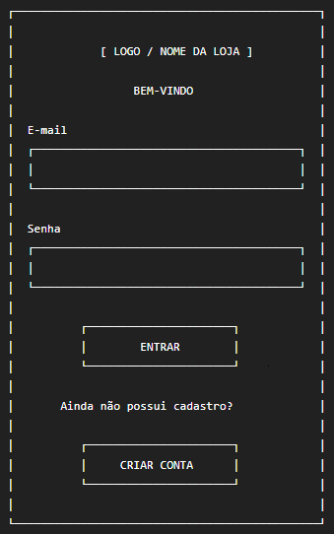

Funcionalidades relacionadas: RF01, RF02, HU01 e HU02.
Perfil: Cliente e Administrador.

6.2 Tela de Cadastro
A tela de Cadastro tem como finalidade permitir que novos Clientes realizem seu registro na aplicação, fornecendo as informações necessárias para a criação de uma conta. O preenchimento desses dados constitui uma etapa necessária para que o usuário possa posteriormente realizar a autenticação e utilizar as funcionalidades destinadas ao perfil Cliente.
A interface foi estruturada de forma objetiva, apresentando campos correspondentes às informações definidas no requisito funcional RF01. São contemplados os seguintes elementos:
- campo para nome completo;
- campo para e-mail;
- campo para telefone;
- campo para CPF;
- campo para senha;
- campo para endereço;
- botão para realização do cadastro;
- opção para retornar à tela de Login.
Durante a implementação, os dados informados deverão ser submetidos às validações previstas nos requisitos do sistema, incluindo a verificação dos campos obrigatórios, consistência das informações e impedimento de cadastro utilizando e-mail ou CPF já registrados.
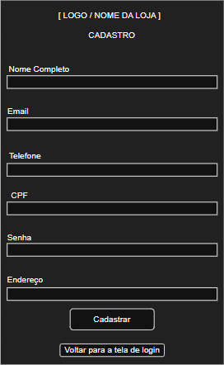
Após a realização do cadastro, o usuário poderá retornar à tela de Login para realizar sua autenticação.
Funcionalidade relacionada: RF01.
História de usuário relacionada: HU01.
Perfil: Cliente.

6.3 Tela de Catálogo de Produtos
A tela de Catálogo de Produtos tem como finalidade permitir que o Cliente consulte os cupcakes disponíveis para compra e tenha acesso às principais informações de cada produto antes de iniciar o processo de aquisição.
A interface foi estruturada para apresentar os produtos de forma organizada, utilizando cartões individuais para facilitar a visualização e a comparação das opções disponíveis. Cada produto apresenta informações básicas necessárias para a consulta, contemplando:
- imagem do produto;
- nome do produto;
- preço;
- descrição;
- indicação de disponibilidade;
- opção para visualizar os detalhes do produto.
Os produtos que estiverem indisponíveis deverão ser identificados de forma clara na interface e não poderão ser adicionados ao carrinho. Para os produtos disponíveis, o usuário poderá acessar a tela de detalhes por meio da opção correspondente, permitindo consultar informações adicionais antes de adicioná-los ao carrinho.
A tela também disponibiliza acesso ao carrinho, permitindo que o Cliente consulte os produtos que já foram selecionados durante a navegação.
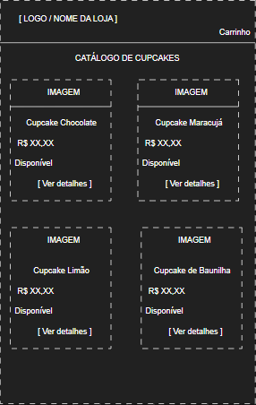
A organização dessa tela busca facilitar a identificação dos produtos e reduzir a quantidade de ações necessárias para que o usuário encontre uma opção de interesse. Após selecionar a opção de visualização, o sistema deverá direcionar o Cliente para a tela de Detalhes do Produto.
Funcionalidades relacionadas: RF03 e RF04.
Histórias de usuário relacionadas: HU03 e HU04.
Perfil: Cliente.
6.4 Tela de Detalhes do Produto
A tela de Detalhes do Produto tem como finalidade apresentar informações mais completas sobre o cupcake selecionado pelo Cliente, permitindo que ele avalie o produto antes de adicioná-lo ao carrinho.
A interface foi estruturada para apresentar as principais informações relacionadas ao produto, contemplando:
- imagem do produto;
- nome do produto;
- preço;
- indicação de disponibilidade;
- descrição do produto;
- botão para adicionar o produto ao carrinho;
- opção para retornar à tela de Catálogo.
A disponibilidade do produto deverá ser apresentada de forma clara. Caso o produto esteja indisponível, a opção de adicioná-lo ao carrinho não deverá estar disponível, evitando que o Cliente tente realizar uma ação que não poderá ser concluída.
Quando o produto estiver disponível, o Cliente poderá adicioná-lo ao carrinho. Após essa ação, o produto poderá ser consultado na tela de Carrinho, dando continuidade ao fluxo de compra.
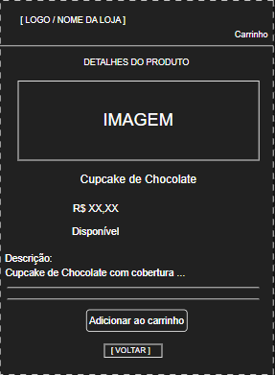
A organização das informações busca permitir que o Cliente compreenda as características básicas do produto antes de realizar a seleção, contribuindo para uma interação mais clara e evitando decisões sem informações suficientes.

Funcionalidades relacionadas: RF03 e RF04.
Histórias de usuário relacionadas: HU03 e HU04.
Perfil: Cliente.
6.5 Tela de Carrinho
A tela de Carrinho tem como finalidade permitir que o Cliente consulte e gerencie os produtos selecionados durante a navegação pelo catálogo, antes de prosseguir para a finalização do pedido.
A interface foi estruturada para apresentar cada produto selecionado juntamente com suas principais informações e opções de gerenciamento. Para cada item do carrinho, são apresentados:
- imagem do produto;
- nome do produto;
- preço unitário;
- quantidade selecionada;
- subtotal do item;
- opções para aumentar ou diminuir a quantidade;
- opção para remover o produto do carrinho.
Além dos itens selecionados, a tela apresenta o valor total da compra, permitindo que o Cliente tenha uma visão consolidada do pedido antes de prosseguir para a próxima etapa.
O Cliente poderá alterar a quantidade de cada produto, respeitando a quantidade mínima de uma unidade, ou remover produtos que não deseja mais adquirir. Após realizar as alterações necessárias, poderá selecionar a opção de finalização do pedido.
A tela também disponibiliza a opção de continuar comprando, permitindo que o Cliente retorne ao catálogo para consultar outros produtos antes de finalizar o pedido.
A organização das informações busca proporcionar ao usuário uma visão clara dos produtos selecionados e dos valores correspondentes, reduzindo a possibilidade de erros antes da confirmação da compra.

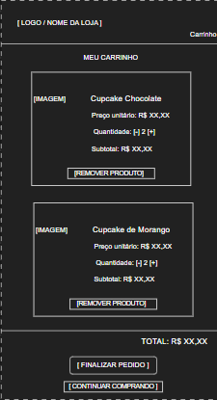
Funcionalidades relacionadas: RF05, RF06, RF07 e RF08.
Histórias de usuário relacionadas: HU05, HU06, HU07 e HU08.
Perfil: Cliente.
6.6 Tela de Finalização do Pedido
A tela de Finalização do Pedido tem como finalidade permitir que o Cliente revise as informações da compra antes de confirmar o pedido. Essa etapa funciona como uma conferência final dos produtos selecionados e dos dados que serão utilizados para o registro do pedido.
A interface foi estruturada para apresentar um resumo das informações do carrinho, contemplando:
- produtos selecionados;
- quantidade de cada produto;
- valor individual dos produtos;
- valor total do pedido;
- endereço de entrega cadastrado;
- botão para confirmar o pedido;
- opção para retornar ao carrinho.
O endereço de entrega apresentado nessa etapa corresponde ao endereço previamente cadastrado pelo Cliente e deverá ser disponibilizado para conferência, não sendo editado durante a finalização do pedido.
Antes de confirmar, o Cliente poderá verificar se os produtos, quantidades, valores e endereço estão corretos. Após a confirmação, o sistema deverá registrar o pedido e direcionar o usuário para a etapa de pagamento simulado.
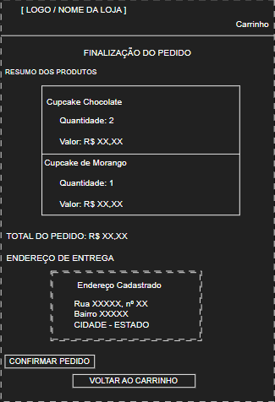
Essa organização permite que o Cliente realize uma última conferência antes da criação do pedido, contribuindo para a prevenção de erros e para maior clareza durante o processo de compra.

Funcionalidades relacionadas: RF09 e RF10.
Histórias de usuário relacionadas: HU09 e HU10.
Perfil: Cliente.
6.7 Tela de Pagamento Simulado
A tela de Pagamento Simulado tem como finalidade permitir que o Cliente selecione a forma de pagamento do pedido e conclua uma etapa de pagamento sem a realização de uma transação financeira real.
A interface foi estruturada para apresentar as principais informações do pedido e as opções de pagamento definidas para o sistema, contemplando:
- número do pedido;
- valor total do pedido;
- opção de pagamento por Cartão;
- opção de pagamento por PIX;
- botão para confirmar o pagamento;
- opção para retornar à etapa anterior.
O Cliente deverá selecionar uma das formas de pagamento disponíveis e confirmar a ação. Como o pagamento possui caráter exclusivamente simulado, não serão solicitados dados reais de cartão, como número, código de segurança ou outras informações financeiras.
Após a confirmação, o sistema deverá registrar a situação do pagamento e atualizar a situação do pedido, permitindo que o Cliente prossiga para a tela de Acompanhamento do Pedido.
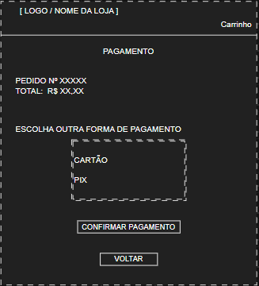
A estrutura da tela busca manter o processo de pagamento simples e objetivo, deixando claro ao usuário que essa etapa faz parte da simulação prevista para o projeto e não corresponde a uma operação financeira real.
Funcionalidades relacionadas: RF12, RF13 e RF14.
Histórias de usuário relacionadas: HU12, HU13 e HU14.
Perfil: Cliente.

6.8 Tela de Acompanhamento do Pedido
A tela de Acompanhamento do Pedido tem como finalidade permitir que o Cliente consulte a situação atual de um pedido realizado, acompanhando sua evolução desde o registro até a conclusão da entrega.
A interface foi estruturada para apresentar as principais informações do pedido e uma representação visual de suas etapas de processamento, contemplando:
- número do pedido;
- data do pedido;
- valor total;
- forma de pagamento;
- endereço de entrega;
- situação atual do pedido;
- etapas do processo de atendimento.
As etapas de acompanhamento são apresentadas na seguinte sequência:
- Pedido realizado;
- Pagamento confirmado;
- Em preparação;
- Saiu para entrega;
- Pedido entregue.
A representação visual das etapas permite que o Cliente identifique de forma rápida em qual situação o pedido se encontra. Conforme a situação do pedido for atualizada pelo Administrador, a interface deverá refletir a nova etapa correspondente.
A tela também disponibiliza a opção de retornar ao Histórico de Pedidos, permitindo que o Cliente consulte outros pedidos já realizados.
A organização das informações busca proporcionar maior transparência sobre o andamento do pedido e facilitar a compreensão de sua situação atual.
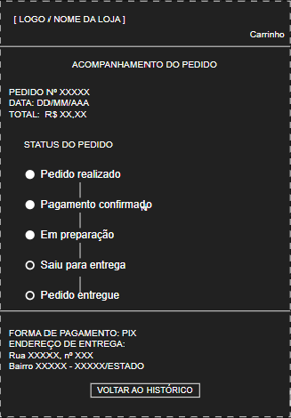
Funcionalidade relacionada: RF15.
História de usuário relacionada: HU15.
Perfil: Cliente.
6.9 Tela de Histórico de Pedidos
A tela de Histórico de Pedidos tem como finalidade permitir que o Cliente consulte os pedidos realizados anteriormente e tenha acesso às principais informações de cada compra registrada no sistema.
A interface foi estruturada para apresentar os pedidos em uma lista organizada, permitindo a identificação rápida de cada registro. Para cada pedido, são apresentadas as seguintes informações:
- número do pedido;
- data da realização;
- valor total;
- situação atual do pedido;
- opção para visualizar os detalhes do pedido.
Ao selecionar a opção de visualização, o Cliente poderá acessar as informações relacionadas ao pedido e acompanhar sua situação por meio da tela de Acompanhamento do Pedido.
Os pedidos que já foram confirmados não poderão ser alterados pelo Cliente. Dessa forma, o histórico possui finalidade exclusivamente consultiva, preservando os registros das compras realizadas.
A tela também disponibiliza a opção de retornar ao Catálogo, permitindo que o Cliente continue navegando pelos produtos disponíveis.
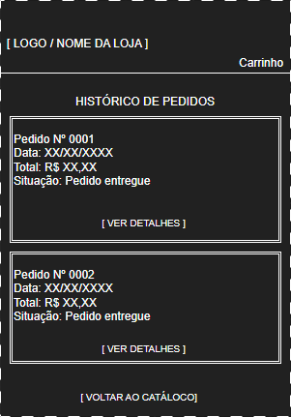
A organização dos pedidos em uma lista facilita a consulta das compras anteriores e permite que o usuário identifique rapidamente a situação de cada pedido.
Funcionalidade relacionada: RF16.
História de usuário relacionada: HU16.
Perfil: Cliente.
6.10 Tela de Gerenciamento de Produtos
A tela de Gerenciamento de Produtos tem como finalidade permitir que o Administrador controle os produtos disponibilizados na loja, realizando operações relacionadas ao cadastro, consulta, alteração e controle de disponibilidade dos cupcakes.
A interface foi estruturada para apresentar os produtos cadastrados de forma organizada, permitindo que o Administrador visualize as principais informações e execute as ações necessárias. Para cada produto, são apresentadas informações como:
- imagem do produto;
- nome do produto;
- preço;
- indicação de disponibilidade;
- opção para editar o produto;
- opção para desativar ou ativar o produto.
A tela também disponibiliza a opção de cadastrar um novo produto, permitindo que o Administrador inclua produtos que posteriormente poderão ser apresentados no catálogo da aplicação.
A opção de edição permite alterar as informações cadastradas do produto, enquanto as opções de ativação e desativação possibilitam controlar sua disponibilidade para os Clientes. Produtos desativados não deverão estar disponíveis para inclusão no carrinho.
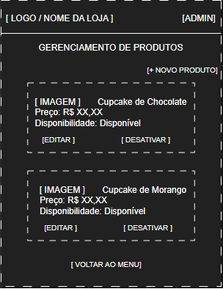
A organização da interface busca facilitar o gerenciamento dos produtos e concentrar as principais operações administrativas em uma única tela, proporcionando maior praticidade durante a manutenção do catálogo.
Funcionalidade relacionada: RF17.
História de usuário relacionada: HU17.
Perfil: Administrador.
6.11 Tela de Consulta de Pedidos
A tela de Consulta de Pedidos tem como finalidade permitir que o Administrador consulte os pedidos registrados no sistema e identifique as principais informações relacionadas a cada compra realizada pelos Clientes.
A interface foi estruturada para apresentar uma área de consulta e uma lista de resultados. As informações apresentadas para cada pedido contemplam:
- número do pedido;
- cliente responsável;
- data da realização;
- valor total;
- situação atual do pedido;
- opção para visualizar os detalhes do pedido.
A tela disponibiliza um campo de pesquisa para auxiliar o Administrador na localização dos pedidos. Na implementação, a consulta deverá considerar os critérios definidos no requisito funcional, permitindo a busca e a identificação dos pedidos conforme as informações previstas para essa funcionalidade.
Após localizar um pedido, o Administrador poderá selecionar a opção de visualização dos detalhes, sendo direcionado para a tela de Detalhes do Pedido.
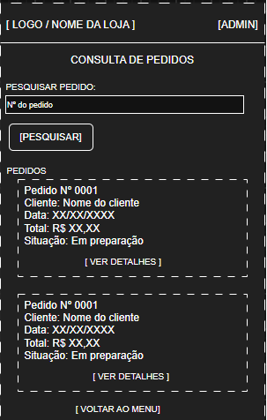
A organização dos resultados busca facilitar a consulta dos registros e permitir que o Administrador identifique rapidamente as informações necessárias para o gerenciamento dos pedidos.
Funcionalidade relacionada: RF18.
História de usuário relacionada: HU18.
Perfil: Administrador.

6.12 Tela de Detalhes do Pedido
A tela de Detalhes do Pedido tem como finalidade permitir que o Administrador consulte de forma completa as informações relacionadas a um pedido registrado no sistema. Essa consulta fornece os dados necessários para o acompanhamento e o gerenciamento do pedido.
A interface foi estruturada para apresentar as principais informações do pedido, contemplando:
- número do pedido;
- data da realização;
- cliente responsável;
- produtos selecionados;
- quantidade de cada produto;
- valor unitário;
- subtotal de cada produto;
- valor total do pedido;
- endereço de entrega;
- forma de pagamento;
- situação atual do pedido;
- opção para atualizar a situação do pedido;
- opção para retornar à tela de Consulta de Pedidos.
A partir dessa tela, o Administrador poderá consultar as informações necessárias para o gerenciamento do pedido e atualizar sua situação conforme o andamento do processo de atendimento.
A atualização deverá respeitar a sequência de situações definida para o sistema:
- Pedido realizado;
- Pagamento confirmado;
- Em preparação;
- Saiu para entrega;
- Pedido entregue.
A organização das informações em uma única tela permite que o Administrador tenha uma visão completa do pedido antes de realizar qualquer atualização, contribuindo para maior clareza e consistência no gerenciamento dos registros.
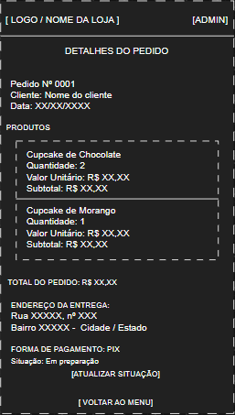
Funcionalidades relacionadas: RF19 e RF20.
Histórias de usuário relacionadas: HU19 e HU20.
Perfil: Administrador.

7. Relação entre Telas e Requisitos
A elaboração dos protótipos de baixa fidelidade foi realizada com base nos requisitos funcionais, histórias de usuário e casos de uso definidos nas etapas anteriores do projeto. Dessa forma, cada tela representa uma ou mais funcionalidades previstas para a aplicação.
A relação entre as telas, os requisitos funcionais, as histórias de usuário e os casos de uso permite estabelecer a rastreabilidade entre a especificação do sistema e a interface proposta, demonstrando como as necessidades identificadas no projeto foram traduzidas em elementos de interação.

7.1 Rastreabilidade das Telas
Tela | Perfil | Requisitos Funcionais | História de Usuário | Caso de Uso
Login | Cliente / Administrador | RF01, RF02 | HU01, HU02 | UC01, UC02
Cadastro | Cliente | RF01 | HU01 | UC01
Catálogo de Produtos | Cliente | RF03, RF04 | HU03, HU04 | UC03, UC04
Detalhes do Produto | Cliente | RF03, RF04 | HU03, HU04 | UC04
Carrinho | Cliente | RF05, RF06, RF07, RF08 | HU05, HU06, HU07, HU08 | UC05, UC06, UC07, UC08
Finalização do Pedido | Cliente | RF09, RF10 | HU09, HU10 | UC09
Pagamento Simulado | Cliente | RF12, RF13, RF14 | HU12, HU13, HU14 | UC10
Acompanhamento do Pedido | Cliente | RF15 | HU15 | UC11
Histórico de Pedidos | Cliente | RF16 | HU16 | UC12
Gerenciamento de Produtos | Administrador | RF17 | HU17 | UC13
Consulta de Pedidos | Administrador | RF18 | HU18 | UC14
Detalhes do Pedido | Administrador | RF19, RF20 | HU19, HU20 | UC15, UC16

7.2 Análise da Relação
A rastreabilidade apresentada demonstra que as principais funcionalidades especificadas para a aplicação possuem representação correspondente na interface proposta. As telas destinadas ao Cliente concentram as atividades relacionadas ao cadastro, autenticação, consulta de produtos, realização de pedidos, pagamento simulado e acompanhamento das compras.
No perfil Administrador, as telas foram estruturadas para atender às atividades de gerenciamento de produtos e gerenciamento dos pedidos, incluindo a consulta das informações e a atualização da situação dos pedidos.
A relação também demonstra a correspondência entre a modelagem realizada por meio dos casos de uso e os elementos apresentados nos protótipos. Essa correspondência contribui para manter a consistência entre as diferentes etapas do desenvolvimento do projeto e servirá como referência para a implementação da aplicação.
7.3 Considerações sobre a Rastreabilidade
A utilização da rastreabilidade permite verificar se as funcionalidades definidas anteriormente estão contempladas na interface e, posteriormente, na implementação. Dessa forma, alterações ou ajustes realizados durante o desenvolvimento poderão ser relacionados aos requisitos correspondentes, facilitando o acompanhamento da evolução do sistema.
Os protótipos apresentados neste documento representam a estrutura inicial da interface. Durante a implementação, poderão ocorrer ajustes de posicionamento, navegação ou apresentação dos elementos, desde que sejam preservadas as funcionalidades e regras estabelecidas nos requisitos do projeto.

8. Responsividade e Acessibilidade
A aplicação Loja Virtual de Cupcakes Gourmet será desenvolvida considerando os princípios de responsividade e acessibilidade, buscando proporcionar uma experiência adequada aos usuários em diferentes dispositivos e condições de utilização.
8.1 Responsividade
A aplicação será desenvolvida seguindo uma abordagem mobile-first, priorizando inicialmente a organização da interface para dispositivos com telas menores, como smartphones. Posteriormente, os elementos poderão se adaptar a telas maiores, como tablets e computadores.
Os protótipos de baixa fidelidade foram estruturados considerando uma organização simples e objetiva dos elementos da interface. Durante a implementação, deverão ser utilizados recursos de desenvolvimento responsivo para permitir a adaptação dos conteúdos conforme o tamanho da tela.
Entre os principais aspectos considerados estão:
- organização adequada dos elementos em diferentes tamanhos de tela;
- utilização de layouts que se adaptem às dimensões disponíveis;
- textos e informações apresentados de forma legível;
- botões e elementos de interação com tamanho adequado para dispositivos móveis;
- imagens ajustadas para diferentes resoluções;
- manutenção da sequência e da clareza dos fluxos de navegação.
A responsividade deverá ser considerada tanto nas telas destinadas ao Cliente quanto nas telas destinadas ao Administrador.
8.2 Acessibilidade
A acessibilidade será considerada durante a definição e implementação da interface, buscando reduzir possíveis dificuldades de utilização e tornar as informações e funcionalidades mais compreensíveis aos usuários.
Entre os aspectos considerados estão:
- utilização de textos claros e objetivos;
- organização visual dos conteúdos de forma hierárquica;
- identificação adequada de campos, botões e ações;
- utilização de mensagens claras para informar erros, confirmações e alterações de situação;
- manutenção de contraste adequado entre elementos visuais e textos durante a definição da identidade visual;
- possibilidade de navegação e utilização das principais funcionalidades sem depender exclusivamente de elementos visuais;
- utilização de descrições apropriadas para imagens e outros elementos relevantes da interface.
Esses cuidados deverão ser considerados durante a implementação para que a interface mantenha uma estrutura compreensível e facilite a interação dos usuários com o sistema.
8.3 Aplicação dos princípios no projeto
Os princípios de responsividade e acessibilidade deverão ser aplicados em conjunto com os demais princípios de usabilidade definidos neste documento. Dessa forma, a interface não deverá apenas se adaptar a diferentes dispositivos, mas também apresentar informações e ações de maneira clara e organizada.
Durante a etapa de desenvolvimento e testes, esses aspectos poderão ser avaliados e ajustados conforme as necessidades identificadas, mantendo como referência os requisitos não funcionais definidos para o projeto, especialmente o RNF01 — Usabilidade e o RNF02 — Responsividade e mobile-first.

9. Considerações Finais
A etapa de Interação Humano-Computador e prototipação possibilitou estabelecer uma representação inicial da interface da Loja Virtual de Cupcakes Gourmet, considerando as necessidades dos perfis de Cliente e Administrador e as funcionalidades definidas nas etapas anteriores do projeto.
A elaboração dos protótipos de baixa fidelidade permitiu organizar os principais elementos das telas e representar os fluxos de interação antes do início da implementação. Dessa forma, foi possível relacionar os requisitos funcionais, as histórias de usuário e os casos de uso às respectivas interfaces, contribuindo para a rastreabilidade e a consistência da solução proposta.
Também foram considerados princípios relacionados à usabilidade, responsividade e acessibilidade, com o objetivo de orientar a construção de uma interface clara, organizada e adequada a diferentes dispositivos.
Os protótipos apresentados neste documento representam uma referência para a etapa de desenvolvimento. Durante a implementação, poderão ser realizados ajustes visuais e estruturais necessários, desde que sejam mantidas as funcionalidades, regras de negócio e requisitos estabelecidos para o projeto.
Assim, a etapa de IHC e prototipação fornece a base para a implementação da aplicação, estabelecendo uma ligação entre a especificação do sistema e sua futura interface.

